Бюджетное учреждение Ханты – Мансийского автономного округа – Югры
«Когалымский комплексный центр социального обслуживания населения»
ОТДЕЛЕНИЕ ПСИХОЛОГИЧЕСКОЙ ПОМОЩИ ГРАЖДАНАМ

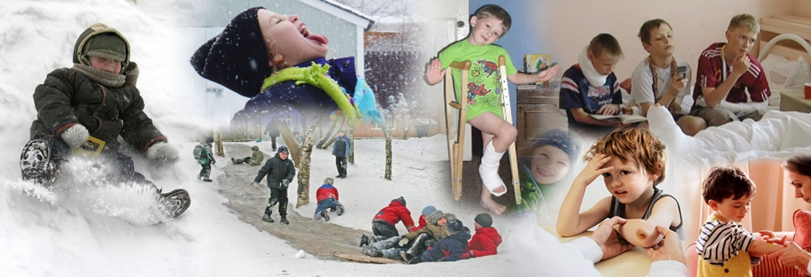

Причины детского дорожно-транспортного травматизма
- Переход дороги в неположенном месте, перед близко идущим транспортом.
- Игры на проезжей части и возле неё.
- Катание на велосипеде, роликах, других самокатных средствах по проезжей части дороги.
- Выход на проезжую часть из-за стоящих машин, сооружений, зеленых насаждений или других препятствий.
- Неправильный выбор места перехода дороги при высадке из маршрутного транспорта.
- Незнание правил перехода.
- Хождение по проезжей части при наличии тротуара.
- Бегство от опасности в потоке движущегося транспорта.
- Движение по загородной дороге по направлению движения транспорта.
- Недостаточный надзор взрослых за поведением детей.

Помните: повышенное внимание и осторожность являются главными средствами для профилактики дорожно-транспортного травматизма!

Наш адрес:
г. Когалым
ул. Дружбы народов, д.12 кв.36
Контактный телефон:
8(34667)2-92-91 (доб. 205)
Сайт учреждения:
www.kson86.ru

Официальная группа учреждения
в социальной сети «ВКонтакте»:
https://vk.com/kson_jemchujina

Официальная группа учреждения
в социальной сети «Одноклассники»:
https://ok.ru/bukogalyms

